以信息化促进灌区管理现代化
宁夏水利厅灌溉管理局
一、青铜峡灌区概况
青铜峡灌区是我国古老的特大型灌区之一，引黄灌溉历史相传始于公元前3世纪的秦代，有史料记载的是公元前2世纪的汉代。灌区享受引黄灌溉之利，盛产稻麦，年种年收，素有“塞上江南”之美称。两千多年来，经历代劳动人民的辛勤开发，引黄灌溉得以发展，特别是建国以来，在党和政府的关怀和领导下，投入了大量的人力、物力，对古老灌区进行了大规模的扩建、更新和改造，兴建了一大批水利工程。1967年在黄河上建成了青铜峡水利枢纽，改多首制无坝引水为一首制有坝引水，在古老灌区布局的基础上发展了新灌区，逐步形成了灌溉有保证，排水有出路的灌排格局，灌区水利事业有了空前的发展。经过五十多年的建设，灌溉面积已由建国初的144万亩发展到495万亩，粮食产量由2.4亿kg增加到17.7亿kg。粮食产量占全区粮食总产的70%；工业总产值约占全区的90%，是宁夏政治、经济、文化和工业、交通中心，在宁夏国民经济中占有举足轻重的地位。
1、灌区概况
青铜峡灌区位于宁夏中北部，南起黄河青铜峡水利枢纽，北至石嘴山，西抵贺兰山东麓，东接鄂尔多斯台地西缘，东西宽约50 km，南北长约170 km，主体为黄河冲积平原，外缘多系全新晚期洪积物组成的新洪积扇，自流灌区地面高程在1070—1154米之间。黄河纵贯灌区，将灌区分为河东、河西两部分。灌区涉及银川、石嘴山、吴忠三个地级市及青铜峡、利通区、灵武、永宁、兴庆区、金凤区、西夏区、贺兰、平罗、惠农、陶乐11个川区县市，13个国营农、林、牧、渔场，总人口245万，自治区首府银川位居其中。行政区划总土地面积21247km²,（3187万亩），灌区控制面积6239 km²（936万亩），现状净灌溉面积495万亩,其中自流灌溉448万亩，扬水灌溉47万亩，现有宜农荒地200万亩。
灌区属干旱与半干旱气候过渡带，大陆性气候明显，干旱少雨，蒸发强烈。多年平均降雨量180—220mm，多集中在七、八、九三个月，占降雨量的70%左右；多年平均蒸发量1000—1500mm，干旱指数4.8—8.5。多年平均气温8.5℃，日照时数2800—3200h；平均无霜期150—180d。灌区适于发展灌溉农业。
2、灌区骨干灌排工程现状
以黄河为界，灌区分为河东、河西两部分。现有总干渠2条，干渠10条，总长1085km，引水能力613 m³/s，建有节制闸、退水闸201座，干渠直开口2400多座。干渠年引水量约60亿m³（耗水量约24亿m³），灌溉农田495万亩。
灌区现有骨干排水沟道24条，总长660km，排水能力560 m³/s，控制排水面积630万亩，年排水量36亿m³。
3、灌区管理
灌区管理实行“统一领导，分级负责，水权集中，均衡受益”原则。全灌区水权集中，统一调度，自治区水利厅灌溉管理局根据黄河来水情况，向各干渠分配引用水指标，各渠道管理处按核定面积和作物比例分水到所、段配水到支斗口。受益单位用水实行“以亩定量，计划用水”的管理办法，水费以支斗渠口计量收取，超用加价。
青铜峡灌区按渠系设置7个渠道管理处，隶属自治区水利厅直接领导。水利厅下设灌溉管理局，负责全引黄灌区灌溉管理工作，统一调配水量。灌区实行的是专管与群管相结合的方式，既干渠、支干渠的管理由各渠道管理处负责，各渠道管理处下设管理所、段、点，有管理所59个，管理段174个，正式职工2121人，负责干渠、支干渠的运行管理。
干渠直开口以下渠道和建筑物由受益市县、乡、村分别管理。市县设有水利（水务）局，乡设有水管站，村设有支渠管理小组，各支斗渠有承包人或配有支斗渠长和管水员，灌区还成立了由乡村受益农户组成的用水协会，按照管理权限，分级负责支斗渠的灌溉及工程管理工作。
二、青铜峡灌区信息化建设现状
1、通讯网建设情况
为了满足我区引黄灌区水量调度、灌区防汛、水情遥测等的需求，以适应灌区现代化发展的需要。1997年，在宁夏青铜峡灌区建设了防汛水量调度通信网。宁夏防汛水量调度通信网通信网主要由一点多址数字微波系统、800MHz模拟集群系统和程控交换系统三部分组成。
一点多址数字微波系统是整个通讯网的主干部分，采用设备为阿尔卡特A9800系统，采用1.5GHz频段，带宽为2MHz，总容量为30×64kbit/s或60×32kbit/s。共建有1个中心站，3个中继站，3个外围站，共下98个二线用户，中心站机房位于水利厅附近唐徕渠管理处办公楼内，各用户终端站分别安装在平罗、贺兰、永宁、吴忠、青铜峡等市县，主要功能是实现水利厅各业务部门与青铜峡灌区各渠道管理处间的电话通讯。
800MHz模拟集群系统是一点多址数字微波系统的扩展，主要是为解决有线电话无法实现的偏远管理所、管理段的通话问题，以无线电话方式通讯。该系统采用美国E.F.Jonson公司的设备，用户间传输速率最大为1200bit/s。分别在银川、吴忠、平罗建有3个集群基站，共有25个信道，已扩展了150个用户，主要分布在唐徕渠、惠农渠、汉延渠、西干渠、渠首、秦汉渠等渠道管理处的管理所和管理段。
交换系统采用上海阿尔卡特贝尔有限公司的SSO12A数字程控用户交换机，可提供800门有线电话，目前已配置了250门电话。
宁夏防汛水量调度通信网现已覆盖了整个青铜峡灌区，目前该系统是灌区中进行业务通讯的主要手段。
2、水位遥测系统建设情况
青铜峡灌区自1994年起先后分别在唐徕渠、惠农渠、汉延渠、秦汉渠、渠首、西干渠6个自流灌区渠道管理处建设了水位遥测系统。各遥测系统内分设中心站、分中心站、中继站、遥测站，目前已建有中心站9个（其中包括灌溉局中心站1个，唐徕渠分中心站2个），中继站4个，水情遥测站77个，雨情遥测站19个。
水情遥测系统是集水、雨情数据自动采集、传输、接收、处理的自动测报系统。遥测站主要布设在各干渠进水口、分水口、渠段交接水点、测量水点及重点建筑物处。数据采集系统负责采集信息点（水情、雨情）的数据，然后由超短波电台将数据以模拟信号的方式发射出去，在中心站接收电台收到信号后通过无线Modem转换成数字信号，传输给中心站计算机进行处理并存储到数据库中，由水情测报软件将数据库中的数据以表格的方式显示到显示器上，为调度人员适时调配水量提供决策依据。
遥测系统采用自报式工作方式，遥测站主动发射数据，中心站被动接收数据。每当渠道水位变化（上升或下降）±1cm时，遥测站将5分钟后测试到的新数据传输给中心站计算机上，显示屏就显示该测点最新水位，下次来水位数据自动更新，旧数据自动存入数据库，实时反应渠道水位的变化，掌握渠道运行情况。
本遥测系统采用超短波通信方式，选择230MHz频段组网，采用同频单工工作方式。数据调制方式FSK。编码方式和制式完全符合水利部《水情遥测自动测报系统规范》部颁标准。
3、信息网建设
宁夏引黄灌区水情信息网于2000年11月建成，并投入试运行。该系统建立了以水利厅灌溉局为中心，通过微波专网覆盖灌区各渠道管理处的水情信息网，扩大和丰富了水情信息资源，实现了网内信息资源共享和传递，资料查询，实现了灌区各大干渠水位、流量的实时监测；促进了灌区计算机应用水平的提高，增强了水量调度的科学性。为引黄灌区600多万亩农田实时、科学、合理调配水量，节约、保护和合理利用有限的水资源提供了可靠的保证，为发展节水型新灌区提供了先进的管理手段。
宁夏引黄灌区水情信息系统项目建设主要包括水位遥测遥信系统建设部分和软件开发两部分。
（1）水位遥测遥信系统建设
①网络通信建设。主要是在宁夏水利厅灌溉管理局建立了100M局域网，通过微波通讯线路和唐徕渠、惠农渠、汉延渠、渠首、秦汉渠等渠道管理处的水位遥测子系统中心站连网形成引黄灌区计算机网络平台，为系统软件提供可靠的运行环境。实现了水位与流量的实时采集、监测，水情资料的自动传输及灌区水情信息资源共享，提高灌区水资源利用率及灌溉管理水平。
②水位遥测子系统建设。各渠道管理处的水位遥测系统主要有中心站和沿渠系布设的水情数据采集站组成，水情数据采集站实时采集水位监测点的水位、流量等数据，通过无线电超短波将数据发送到中心站。实现了水情数据的自动实时采集、传输。自1994年至目前已在青铜峡灌区6个自流灌区渠道管理处建成了中心站9个，水情采集站共77个，遥测雨量站19个，覆盖了各干渠主要的水情监测点，为系统软件提供准确的基础数据，实现了灌区水位的实时监测。
（2）软件开发
①引黄灌区各大干渠水位遥测系统软件。水位遥测系统软件主要是自动采集、接收、处理各水文监测站点的水文数据，并将数据存储到数据库中、实时显示到屏幕上，为调度人员及时查询、调配水量提供决策依据。
②远程数据通讯应用软件。数据通讯软件运行在各渠道管理处的服务器上，它的主要功能是拨号连接和数据传输。借助于管理处和灌溉局之间的微波电话线路，自动拨号和灌溉局服务器建立连接，然后将管理处的水文数据和相关水情资料发送到灌溉局服务器，并将灌溉局发往管理处的数据取回，实现了水情信息资源的共享。
③各渠道管理处数据录入软件。数据录入软件的主要任务就是收集各管理处、灌溉局可获得的数据，主要由静态数据和动态数据组成。静态数据是相对于动态数据而言，是为确保程序正确运行而设置的运行环境数据，主要包括管理处所管辖的取水口信息、水位站、雨量站分布情况、技术参数；还有下属管理所、管理段、支斗口的基本情况、用水户信息等。动态数据就是随着时间变化需要经常改变的一些数据，主要包括各处水情报表、黄河水情等信息。数据录入软件实现了灌区水情资料的及时输入和存入数据库的操作，保证了数据的完整性。
④网站建设和灌溉局网页。通过在灌溉局服务器建立WEB网站，根据实际需求，采用基于ASP应用的数据库查询技术，编制了灌溉局网页，在灌溉局WEB站点进行发布，网上用户通过IE浏览器可以实时查询、浏览引黄灌区各渠道管理处水情信息、雨情信息。实现引黄灌区各大干渠水情信息的交互浏览、查询。
⑤、建立宁夏引黄灌区水情信息数据库。采用SQL_SERVER7.0数据库管理系统，对水情信息进行综合管理，充分利用SQL_SERVER7.0的功能，创建触发器、存储过程和任务，使数据库编程语言简洁，提高了数据库的操作速度，保证了数据的完整性。为指导灌区合理用水、节约用水、优化水资源配置提供决策依据。
三、青铜峡灌区信息化建设规划
青铜峡灌区属于特大型灌区，灌区有效灌溉面积495万亩，信息化建设不仅内容面广量大，而且体系复杂。另一方面，我们也意识到信息化建设的成功，也必然带来很高的社会和经济效益。
1、信息化体系
信息化体系是在灌区的现有渠系和机构体系基础上建立起来的管理机制。
1）青铜峡灌区渠系
青铜峡灌区共有自流总干渠、干渠12条，它们是，河西总干渠、河东总干渠、唐徕渠、汉延渠、惠农渠、西干渠、大清渠、泰民渠、东干渠、秦渠、汉渠、马莲渠。这些干渠均从青铜峡水利枢纽引水。一条扬水干渠盐环定扬水干渠，从东干渠取水。如图1所示。
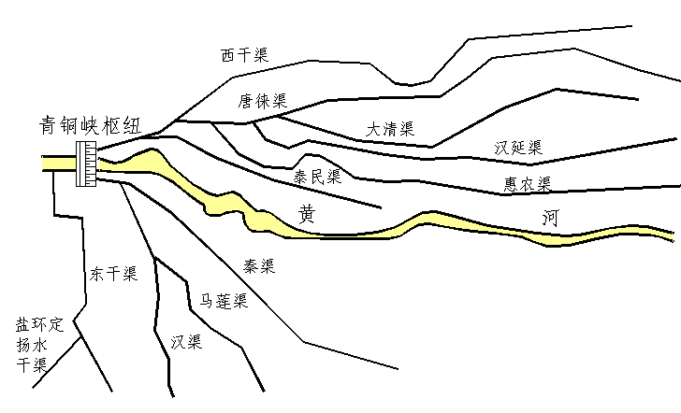
图1 青铜峡灌区渠系概化图

2）青铜峡灌区管理体系
灌区的灌溉及工程建设等业务工作由宁夏水利厅灌溉管理局负责，下设7个管理处分别管理所属的渠系。
①渠首管理处
下设5个管理所，共17个管理段，主要管理青铜峡灌区的水源及取水建筑物。
②西干渠管理处
下设5个管理所，共29个管理段，主要管理西干渠及渠系建筑物。
③唐徕渠管理处
下设11个管理所，共33个管理段，主要管理唐徕渠及渠系建筑物。
④汉延渠管理处
下设6个管理所，共20个管理段，主要管理汉延渠及渠系建筑物。
⑤惠农渠管理处
下设8个管理所，共30个管理段，主要管理惠农渠及渠系建筑物。
⑥秦汉渠管理处
下设11个管理所，共45个管理段，主要管理秦渠、汉渠、马莲渠、东干渠及渠系建筑物。
⑦盐环定扬水管理处，下设12个泵站，主要管理本渠系的工程及灌溉工作。
3）青铜峡灌区信息化体系
青铜峡灌区局、处、所、段管理体系非常清晰，且与所辖渠系一一对应，职责明确，因此，信息化体系亦建立在渠系和管理体系之上。
图2概括地描述了青铜峡灌区信息化体系的结构及组成。
在这种体系结构框架下，“点”信息先传输到管理处，并被存储在位于管理处的信息分中心的数据库中，经整理和处理后通过通信网络再传输到位于管理局的信息中心的数据库中。信息分中心和信息中心都可以监视并管理各个点的信息，只是内容有所侧重而已。
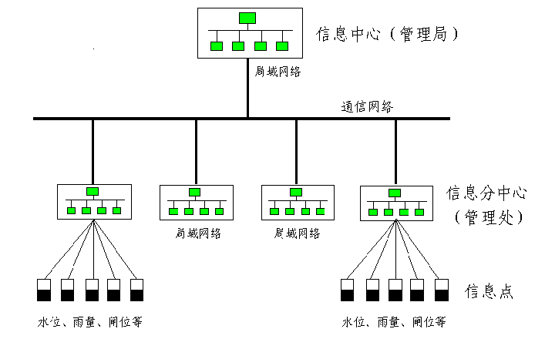
图2 青铜峡灌区信息化体系的结构及组成
2、信息化建设内容
青铜峡灌区在已经建立77个水位信息采集点及44个流量信息采集点和19个雨量信息采集点的基础上，2010年规划继续建立221个水位信息采集点及183个流量信息采集点和115个雨量信息采集点。完善位于管理局的局域网络，建成信息中心，并构筑7个管理处的局域网络，建成7个信息分中心。同时建设连同整个灌区的通信系统，通过水管理软件的实现灌区的现代化管理。
1）信息点建设
青铜峡灌区要采集并实现监控的的信息主要有水位、流量、雨量、闸位、水质、墒情、作物等信息。表1汇总了2010年规划及2005年实施方案的各类信息点的分布情况。
表1 青铜峡灌区信息化建设信息点分类汇总表
阶段 | 水位 | 流量 | 雨量 | 闸位 | 水质 | 墒情 | 作物 | 闸门控制 | 泵站控制
2005年 | 99 | 92 | 64 | 51 | 50 | 61 | 58 | 56 | 15
2010年 | 122 | 91 | 51 | 14 | 6 | 10 | 9 | 89 | 9
合计 | 221 | 183 | 115 | 65 | 56 | 71 | 67 | 187 | 24
2）通信建设
针对青铜峡灌区灌溉面积大，管理处分布范围广的实际情况，通信系统采用分级建设的策略。通信系统共分三级，第一级是从青铜峡枢纽沿汉延渠、唐徕渠敷设架空光缆，作为主干通信链路。作为第一级的主干光缆总长度约150公里。第二级是7个管理处根据地形、地物及距离的具体情况采用不同的通信链路接入主干，如光缆、微波、扩频等。第三级是在吴忠、银川和平罗建立三个数字集群基站，覆盖全部信息点并与相应的管理处互连。三级通信体系如图3所示。
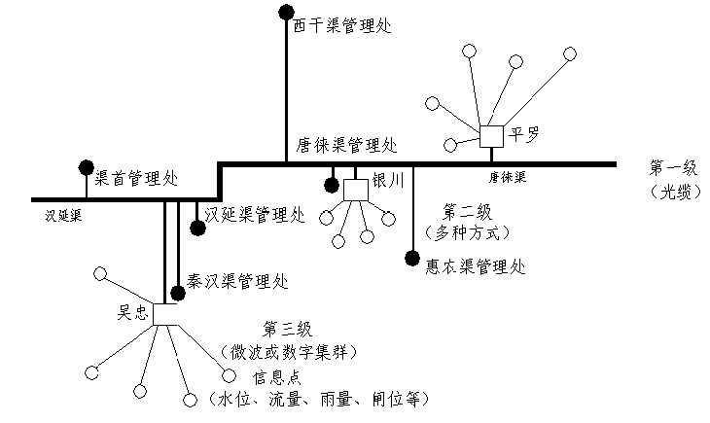
图3 青铜峡灌区三级通信体系
三级通信体系建成后，可以解决灌溉局信息中心局域网与各水管单位微机（局域网）联网，构成广域网，实现通话、遥测、遥控、远动、传数据、传电视、传图象、传邮件、传真、网上办公等。对上可通过水利专网或公共通信网络与水利部信息网联网。对下可与政府水行政部门联网。另外，银川中心站交换机接入公网，向通信管理部门申请局向号，可解决农村农民通话，扩展一部分农话市场，拓展思路，发展经济，解决网络维护费用。
3）信息中心和信息分中心建设
为了确保灌区安全行水，提高水资源利用率，使各级领导和调度人员及时了解掌握灌区水情，实时调配水量，准确下达调度指令，确保灌区均衡受益。1999年在水利厅灌溉局建立了灌溉局计算机局域网。同时将五个渠道管理处（唐徕渠、惠农渠、汉延渠、渠首、秦汉渠）的水位遥测系统通过97年已建成微波通讯网连接入网（最大传输速率33.6kbps），实现了部分水位监测点和雨量站的水雨情数据的自动传输。为引黄灌区实时、科学、合理调度水量，节约、保护和合理利用有限的水资源、提供了先进的管理手段。
青铜峡灌区共有6个自流灌区和一个扬水灌区管理单位。目前7个管理单位均没有建设计算机网络。
随着灌区信息化建设的发展，灌区的各管理机构都要实现信息化管理。按照信息化建设的要求在灌溉局和7个管理处分别建立计算机局域网，局域网的规模要达到以管理处为中心覆盖管辖渠系的管理所、管理段，然后将7个管理处的局域网和灌溉局局域网互连，形成青铜峡灌区水利系统计算机广域网，实现全灌区水利信息化综合管理。
按照网络建设规模的要求，各管理处的计算机局域网要覆盖到所、段。各管理处的计算机配置计划：每个管理处机关处长及各科室各1台、调度室2台(自流灌区处机关15台，扬水灌区处机关18台)，每个管理所2台、每个管理段1台。灌溉局和各管理处的计算机配置计划如下表：

表2 灌区管理处、所、段计算机配置计划
单 位 | 局（处）机关  计算机  （台） | 管理所、段 |  |  | 小计  （台）
单 位 | 局（处）机关  计算机  （台） | 管理所（个） | 管理段（个） | 计算机（台） | 小计  （台）
水利厅灌溉管理局 | 20 |  |  |  | 20
唐徕渠管理处 | 15 | 11 | 33 | 55 | 70
渠首管理处 | 15 | 5 | 17 | 27 | 42
惠农渠管理处 | 15 | 8 | 30 | 48 | 62
汉延渠管理处 | 15 | 6 | 20 | 32 | 47
西干渠管理处 | 15 | 5 | 29 | 39 | 54
秦汉渠管理处 | 15 | 11 | 45 | 67 | 82
盐环定扬水管理处 | 18 | 13 |  | 26 | 44
合 计 | 118 | 59 | 174 | 294 | 421
4）软件建设
软件是信息化建设中最重要的一环。没有软件，无论是信息采集、传输、监控都是看不见，摸不着的。灌区信息化的主要目的是使灌溉水资源得到优化配置、充分利用，实现可持续发展的目的。要实现这个目标，就是要分析当前和未来的用水需求，根据灌区的实际情况（地理、地质、气候，来水量及时空分布，工程情况、作物需水量等）制订用水计划，并能根据计划执行过程中发生的事件（如气候变化、灾害事故、特殊要求等）在满足或基本满足总体约束条件下进行动态调整。要实现这个目标，除了上述信息点、通信及信息中心和分中心的建设外，还要有一系列的软件进行支撑，如数据采集、传输、管理、维护；用水计划编制；实时运行可视化仿真等，初步概括起来，要研制十二个功能软件。
（1）数据采集
水位、流量、雨量、闸位等传感数据的现地接收、存储及远程发送。

（2）数据传输
无论是同构还是异构环境，均可实现信息点与灌区管理处及管理局，以及灌区管理局与水利厅及水利部间的数据传输。

（3）数据管理
数据库生成、数据录入、数据增删改、备分及其无损恢复等管理。

（4）信息查询
提供基于GIS（地理信息系统）的和采用自定义条件方式的各种信息的组合查询、统计和报表输出。

（5）实时监控
提供对所有监测信息的数字、图形、图象或视频的实时监视，以及对闸门、水泵机组的计算机遥控。

（6）用水计划
根据作物分布情况和渠系工程及水力情况制定年、月或季用水计划。

（7）用水户管理
对农业、工业、生活用水户进行用水批准、水费征收等管理。

（8）水资源配置和调度
根据来用水平衡计算，制定水资源优化配置方案，并能按照实时情况进行动态调整。

（9）运行仿真
通过灌区地形、地貌、地物的三维建模以及水资源调配实况动画，模拟出整个灌区水资源及建筑物的运行状态乃至现实虚拟，为灌区建设、改造、管理决策提供直观动因。

（10）决策支持
通过数据库、方法库、知识库以及适合灌区的决策模型，随时产生灌区建设、改造、管理的决策支持。

（11）行政办公
通过LAN（局域网）和WAN（广域网）实现行政办公中公文流转、通知公告、档案管理、邮件收发、事务处理等的无纸化和自动化。

（12）公众服务
通过WWW向公众提供灌区建设、管理、服务的信息，接受公众监督，吸纳公众意见，促进灌区工作的开展和发展。
四、青铜峡灌区信息化建设年度计划
在2010年信息化规划指导下，灌区管理局比较详细地制订了2003年至2005年的年度建设计划，并根据资金投放，逐步实施。
1、2003年建设计划
2003年先建设主干通信光缆，总长度约150公里。实现灌溉管理局与6个灌溉管理处的宽带、高速互连。这期工程建成后可以把已建的77个水位信息点、44个流量信息点和19个雨量信息点采集到的信息传输到管理局。另外配置水利部统一、标准的灌区基础数据库及其管理系统和灌区地理信息系统，可以保证阶段建设完成后，实现已有的水雨情信息的监测和管理。
2003年年度投资约为1200万元。
2、2004年建设计划
2004年建设99个水位信息点、92个流量信息点、64个雨量信息点、51个闸位信息点，同时研制灌溉水资源优化配置及调度软件和灌区行政事务管理软件，实现灌区水雨情信息的全面监测及调度管理。
2004年年度投资约为1400万元。
3、2005年建设计划
2005年完成56个水闸和15个泵站的控制，以及50个水环境信息点、61个田间墒情信息点、58个作物生长信息点的建设，并且研制灌区调度预案及实时运行仿真软件，全面实现灌区管理的信息化和现代化。
2005年年度投资约为1000万元。
青铜峡灌区主要是引黄河水灌溉。近年来，由于黄河分水量的减少，以及持续干旱的出现，给灌区农业供水带来很大的困难。在开源受阻的情况下，只有节流才能妥善解决青铜峡灌区乃至整个引黄灌区的农业灌溉用水需求。随着节水改造、续建配套资金的投入，灌区水利工程已逐步完善，因此，水管理信息化是保证灌区灌溉水资源科学、合理利用的关键，也是工程效益得到发挥的后续措施。在水利部的支持和指导下，灌区将严格按照2010年规划和2005年实施方案，制定年度计划，逐步建设，滚动发展，积极、稳妥地把信息化工程建设好，为2015年全面实现灌区管理现代化打下基础。

